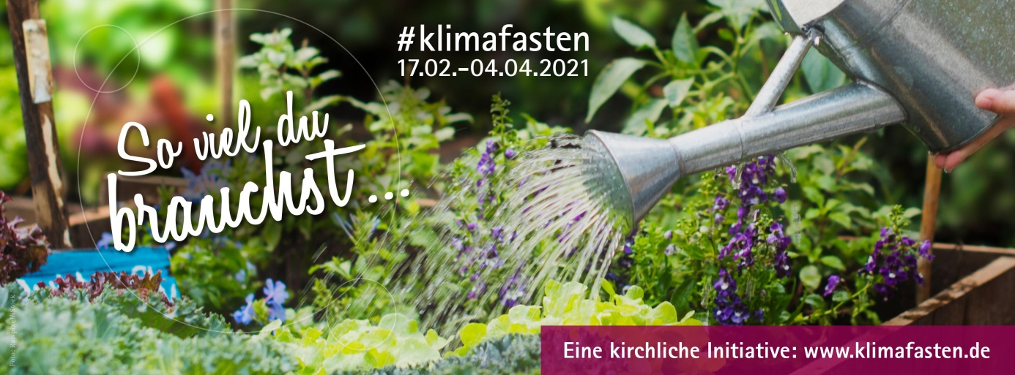
IDEEN UND MATERIAL FÜR FASTENGRUPPEN 2021
Die Einladung, an einer Fastenaktion teilzunehmen, richtet sich zunächst immer an jede*n Einzelne*n von uns. Fasten ist darauf angelegt, sich auf das Wesentliche zu konzentrieren und die persönlichen Veränderungsmöglichkeiten zu entdecken. Klimafasten kann aber auch dazu anregen, die Erfahrungen und Ideen mit anderen zu teilen: mit Freund*innen, Mitbewohnenden, der Familie, in Fastengruppen oder in Andachten und Gottesdiensten in Ihrer Kirchengemeinde.
Dabei ist es ganz Ihnen überlassen, in welcher Form Sie sich mit anderen austauschen. Abhängig von Ihrem persönlichen Terminkalender, bestehenden Traditionen oder üblichen Veranstaltungsformaten in Ihrer Kirchengemeinde, aber natürlich auch von der Corona-Situation können Sie aus den verschiedenen Ideen für Fastengruppen, die wir Ihnen hier vorstellen, auswählen.
Dabei bitten wir Sie kreativ zu werden – auch wenn wegen Corona Veranstaltungen online stattfinden müssen. Holen Sie sich ggf. Unterstützung von Menschen ein, die hier schon viele Erfahrungen gesammelt haben. Digitale Veranstaltungen können nicht die gleiche Nähe und die Begegnung ermöglichen. Aber gut gemacht, lassen sie mehr möglich werden, als man denkt. Probieren Sie es aus!

FORMATE FÜR FASTENGRUPPEN
Zum gemeinsamen Innehalten in der Fastenzeit und zum Austausch zu den Themen des Klimafastens können Sie alle Gemeindemitglieder beispielsweise in dieser Form einladen:
DIE WÖCHENTLICHE FASTENGRUPPE
- Sie treffen sich einmal in der Woche. Dies kann auch online erfolgen.
- Bei den Treffen besprechen Sie das aktuelle Fasten-Thema der Woche – Anregungen zum Einstieg ins Thema finden Sie in den Bausteinen – tauschen sich über die Fasten-Erfahrungen aus und erproben gemeinsam eine Fastenidee.
DIE KOMPAKTE FASTENGRUPPE
- Sie treffen sich für einen gemeinsamen Start, einen gemeinsamen Abschluss und Rückblick auf die Fastenzeit, ggf. für einen weiteren Austausch innerhalb der Fastenzeit.
DIE AKTIVE FASTENGRUPPE
- Sie „klimafasten“ gemeinsam und probieren die Tipps zusammen aus.
- Idealerweise sind Sie mindestens sieben Personen. Jede Person übernimmt ein Thema / eine Woche und bereitet eine Aktion dazu vor. Die kann entweder im eigenen Wohnzimmer stattfinden, gemeinsam online durchgeführt werden oder in Kooperation mit einer Initiative aus dem Ort geschehen.
- Dazu organisieren Sie für jede Woche eine kleine Veranstaltung, gemeinsam kochen, einen Film zeigen, eine Diskussionsveranstaltung, eine Stromwechselparty.
THEMENABEND oder KLIMAFRÜHSTÜCK
- Sie laden zu einem klimafreundlichen Frühstücken oder öko-fairen Abendessen ein.
- Sie laden zu einem fachlichen Thema ein wie Ernährung, Energiesparen, Mobilität oder die Folgen des Klimawandels in der Partnergemeinde (z. B. Tansania). Eine/n Referenten/in für das Thema finden Sie möglicherweise innerhalb Ihrer Kirchengemeinde, oder über die Verbraucherzentrale, das Umweltamt Ihrer Stadt, ….
- Sie planen eine Lesung, Filmvorführung oder eine Diskussion.
- All dies kann ggf. auch Online stattfinden.
FASTEN-RADTOUR ODER FASTEN-SPAZIERGANG - PILGERTAG ZU KLIMAGERECHTIGKEIT
- Die (klimafreundliche) Bewegung in der Natur steht im Mittelpunkt der Tour.
- Als Ziel oder Zwischenetappe wählen Sie z.B. einen Biohofladen, ein Windrad, ein Flussufer oder eine Kapelle.
- Organisieren Sie gemeinsam eine klimafreundliche Pausenverpflegung.
- Planen Sie wetterbedingte Alternativen oder Ausweichtermine.
WEITERE IDEEN FÜR VERANSTALTUNGEN
- Gottesdienste und Andachten, z.B. Taizé-Andacht zur Bewahrung der Schöpfung
- Politisches Nachtgebet oder Mitternachtsgebete zu Klimagerechtigkeit
- Infostand zum Klimafasten in der Fußgängerpassage

KLIMAFASTEN IN BESTEHENDEN GEMEINDEGRUPPEN
Alternativ oder ergänzend zu Fastengruppen oder -Aktionen bietet es sich an, innerhalb bestehender Gemeindegruppen in der Fastenzeit Klimaschutz und Klimagerechtigkeit zu thematisieren, z. B. durch einen Impuls, ein Gebet. Denken Sie zum Beispiel an:
- Chöre
- Frauenhilfe und Männerkreis
- Konfirmanden und Kindergarten
- Haus- oder Bibelkreise
- Umweltteam oder Eine-Welt-Gruppe
- Sitzung des Presbyteriums / Gemeinderats- / Kirchenvorstands
Sprechen Sie die Leitung der Gruppen an und reichen Sie die Materialien oder konkrete Ideen weiter.

BAUSTEINE FÜR FASTENGRUPPEN
Gestalten Sie Ihre Fastengruppen ganz nach Ihren Vorstellungen. Es ist möglich, dass aufgrund der Coronasituation nicht alles umsetzbar sein wird. Seien Sie kreativ – denken Sie über Online-Varianten nach. Lassen Sie sich beraten von Menschen, die bereits digitale Veranstaltungen durchgeführt haben.
Als Anregung stellen wir Ihnen hier mögliche Bausteine vor.
Geistliche Impulse
Halten Sie gemeinsam inne und stimmen Sie Sich auf das Klimafasten ein. „So viel Du brauchst“ – machen Sie diesen Satz auch zu Ihrem Leitfaden für die Fastenzeit.
Nutzen Sie dazu die theologischen Impulse, die Inhalte der Fasten-Broschüre, die Links um eigene Andachten selbst zu gestalten.
Austausch über das persönliche Klimafasten
Was motiviert Sie zum Klimafasten? Welche Themen sind den einzelnen wichtig? Was möchte jede und jeder für sich umsetzen? Was möchten Sie gemeinsam tun?
Erfahrungen austauschen
Halten Sie Ihre Erfahrungen fest, z. B. auf einem Plakat oder in einem Fasten-Tagebuch.
Gemeinsam klimafreundlich Essen
Bereiten Sie gemeinsam eine Kleinigkeit zu, beispielsweise einen grünen Smoothie oder vegetarische Brotaufstriche. Oder Sie verabreden ein kleines ökofaires Mitbringbuffet oder ein Überraschungsbuffet mit Übriggebliebenem.
Sich gegenseitig informieren
Tauschen Sie sich untereinander zu den jeweiligen Themen der Fastenwoche aus. Nutzen Sie dazu das Know-How aller Teilnehmenden, die Informationen aus der Fastenbroschüre, die Links auf der Website oder laden Sie eine*n Referent*in zum jeweiligen Thema in Ihre Gruppe ein.
Tauschen Sie Lesetipps untereinander aus oder interessante Internetseiten, Fernsehsendungen oder Zeitungsartikel, die einzelne in dieser Zeit finden und weiterempfehlen.
Gemeinsam planen
Überlegen Sie gemeinsam, was Sie als Kirchengemeinde auch nach der Fastenzeit für Klimaschutz und Klimagerechtigkeit tun können. Planen Sie konkret ein Ziel und die ersten Schritte.

ORGANISATORISCHE TIPPS
- Beachten Sie bei der Terminplanung Überschneidungen mit anderen Gemeindegruppen.
- Welcher Raum steht an den Gruppentagen zur Verfügung? Gestalten Sie den Raum für eine angenehme Gruppenatmosphäre.
- Wenn es online sein muss: Holen Sie sich Unterstützung, um auch eine Andacht o.a. online feiern zu können. Es wurden viele Erfahrungen gesammelt in der letzten Zeit.
- Machen Sie Werbung für die Fastengruppe z.B. über Abkündigungen, Internetseite, Schaukasten, Info an die Leitungen von Frauenhilfe, Jugendgruppen, Kindergarten, Chor etc. Nutzen Sie dazu das Werbeposter.
- Berichten Sie im Anschluss an die Fastenzeit in Ihrer Kirchengemeinde oder auch in der lokalen Presse über die Fastenaktion und ihren Verlauf (über einen Hinweis zu Presseberichten u.a. freut sich die das Koordinationsteam).

